Тема. Виховна година. Сила, що рухає світом.


Мета : з’ясувати особливості появи книги, підвищити інтерес учнів до вивчення історії книжності; усвідомлення великого значення книги у житті людей; виховувати бережливе ставлення до книги.

Обладнання : Біблія, ілюстративний матеріал з зображенням книг-плиток, книг-стрічок, книг із воску, книг із шкіри.
«Книжки складають скарбницю людського знання, нескінченний літопис праці, успіхів і невдач людського розуму; вони в усі часи були найбільшою силою, що рухає світом».

Хід заняття

Трихвилинка швидкісного читання.
І. Актуалізація опорних знань.
Бесіда за запитаннями.
- Як ви розумієте слово «книга» ?
- Чому Біблія є і нині однією із найголовніших книг ?
- Що називається літописом ?

ІІ. Мотивація навчальної діяльності.

ІІІ. Вивчення нового матеріалу.
Слово учителя.
23 квітня 1996 року в пам’ять померлих у цей день у 1661 році письменників світового масштабу – Мігеля Сервантеса, Уільяма Шекспіра і Лопе де ла Вега, ЮНЕСКО оголосила 23 квітня Всесвітнім днем книги. А давайте замислимося, що таке книга, яку деякі з вас уже полюбили, а на деяких читання наводить тільки сон. Книга – це просто папір з буквами. І все. А якщо ви її прочитаєте – станеться диво : книга вам відкриє свою таємницю. Одна – подарує нові знання, інша – дасть пораду, третя – втішить і дасть віру, четверта – розвеселить. Книги відкривають перед людьми безмежний світ. Протягом усього життя ми звертаємося до книжки. З дитячих літ вона допомагає зрозуміти світ, що вас оточує. Вона відкриває вам небачені обрії, допомагає зрозуміти історію народу, розкриває таємниці природи, життя.
Книга допомагає вам у навчанні, збагачує знаннями, зміцнює волю. Книга – мудрий друг, який, не вміючи говорити, розповідає вам про незвичайні пригоди і подорожі. Книга потрібна людині як повітря, як світло.
А були ж часи, коли на нашій землі не було книжок, не було паперу, не винайшли ще алфавіт. І щоб щось пам’ятати або передати іншому – люди робили зарубки на деревах, на стінах печер, на сокирах та вояцьких щитах – це і були перші книжки. Так первісна людина почала передавати нащадкам свої набуті знання.
Папером люди почали користуватись у Китаї в ІІ ст. до н. е. і довго тримали у секреті рецепт його виготовлення. В інших країнах писали паличками на глиняних дощечках, потім їх обпалювали – це були сторінки книги. 2- 3 такі книги займали віз.
У Європі користувалися пергаментом – особливо обробленою козячою чи телячою шкірою. На одну книгу йшло стадо телят. Писали книги від руки і коштували вони дуже дорого. Лише в Х ст. В Європі з’явився папір. А в середині XV сторіччя в Німеччині запрацював перший друкарський станок Гутенберга. 19 квітня 1560 року в Москві Іван Федорович і Петро Мстиславець почали друкувати першу російську книгу «Апостол».

IV. Робота в групах.
Порядок проведення.
- Учні об’єднуються у групи. Для цього можна використовувати лічилки, наприклад «зима, весна, літо, осінь». «Зима» - перша група, усі «Весна» - друга і т. д. У кожній групі вибирають доповідача і спікера (керівника).
- Учні об’єднуються у шість груп. Кожна група одержує картку з інформацією.
- Групам виділяється 10 хвилин для ознайомлення з інформацією і підготовку виступу.
- Представники груп виступають із повідомленнями.

Заслуховуючи повідомлення, учні можуть ставити питання, уточнювати незрозумілі моменти.

Інформаційна картка 1
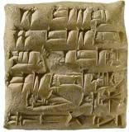
Книги-плитки
Існували цілі бібліотеки, зроблені з плиток. Кожна «книга» складалася з кількох десятків чи навіть кількох сотень плиток, як наша книга з багатьох сторінок. Плитки нумерували як сторінки і на кожній проставляли назву.
Писар креслив свої знаки на м’якій глиняній плитці тригранною загостреною паличкою. Вдавивши паличку в глину, він тут же виймав її. На плитці залишався слід. Після цього плитку обпалював гончар.

Інформаційна картка 2

Книги-стрічки
Придумали такі книги древні єгиптяни (ІІІ ст. до н. е.) Вони були виготовлені у вигляді довгої-предовгої стрічки. Робилася ця книга з паперу, тільки дуже дивного. Папірус виготовляли з рослини, яка називалася папірусом.
Папірус – це рослина , вдвоє вища за людину і зі стовбуром товщиною з руку. Росте вона в Африці, на берегах річок і боліт. Із кори цієї рослини робили сандалії, із волокон – тканину. Але найбільше славився папірус тим, що з нього робили книги. Серцевину очерету – папірусу різали на смуги, смуги клали одна на одну, придавлювали вагою, сушили на сонці. Отримували аркуші, на яких можна було писати.

Інформаційна картка 3

Книги з воску
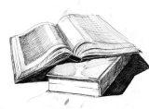
Воскові книжечки були винайдені ще за часів древніх римлян.Воскова книжечка мала такий вигляд декілька табличок-довідок, охайно витесаних всередині, скріплялися шнурками через дірочку, які були пророблені у двох кутках дощечки. Квадратну виїмку кожної дощечки заповнювали воском – жовтим чи пофарбованим у чорний колір. Писали на такій книзі стальною паличкою.

Інформаційна картка 4

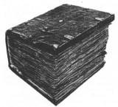
Книга із шкіри
У папірусу і воску з’явивя суперник – пергамент. Матеріал для книг виявився значно кращим за папірус. Шкіру можна було різати, згинати, фальцювати в зошити, зшивати в книги. На пергаменті почали писати по обидва боки.
Така книга була величезною, дуже важкою. Палітурка робилася з двох дощечок, обтягнутих шкірою.
У бібліотеках такі книги приковували залізними ланцюгами до стовпів, щоб ніхто не міг її украсти.

Інформаційна картка 5

Берестяна книга
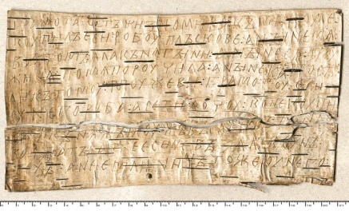
За свідченням учених берестяні книги виникли на Русі в ХІ солітті на бересті дряпали гострим залізним стрижнем. Написи на берестяних грамотах виконувались кирилицею. Поступово у міру зростання майстерності обробки бересту, з нього стали робити книги. Пройшовши обробку, берест ставав еластичним, м’яким.

Інформаційна картка 6
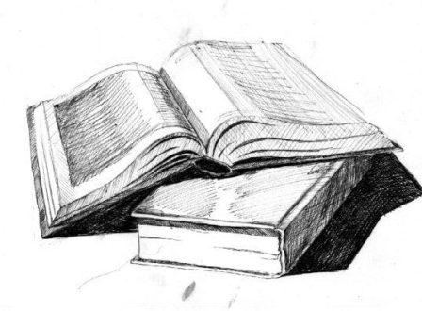
Книги з паперу
На Русь папір завезли італійські купці. Спочатку папір був непопулярним. Книги, як і раніше, робилися з пергаменту. Але згодом дорогий пергамент поступається місцем дешевому паперу.

V. Закріплення нових знань.
Групи виступають із підготовленими розповідями, учитель коментує результати їхньої роботи.

VI. Підсумки заняття.
У книгах зібрані всі знання, надбані людством за часи його існування. Книга – це пам’ять людства.
Книги – морська глибина,
Хто вних пірне аж до дна,
Той, хоч і труду мав досить,
Дивнії перли виносить.
І. Франко

Учітесь, читайте,
І чужму научайтесь,
І свого не цурайтесь.
Т. Шевченко

Великою буває користь
Від учіння книжного.
Я. Мудрий

